Visão Geral do Testlink
O Testlink é uma ferramenta open source para o gerenciamento de testes. Ele permite o cadastro de planos e casos de testes bem como o controle de execução dos testes. Atualmente estamos utilizando a versão 1.9 beta 6.
Com o Testlink é possível que equipes de testes trabalhem de forma sincronizada mesmo em locais diferentes. Por ter uma interface Web e permitir níveis de acesso diferenciados, analistas de testes podem gerar as especificações de testes que outras equipes poderão executar. Outra característica interessante é o controle de execuções, gerando uma base histórica dos testes aos quais a aplicação foi submetida.
Possui integração com diversas ferramentas de gestão de defeitos, possibilitando cadastrar defeitos e associar ao caso de teste. O TRAC já utilizado aqui no ambiente da comunidade foi adotado como ferramenta para gestão dos defeitos encontrados pelo Centro de Testes do Expresso.
Nos links abaixo temos instruções para montar o ambiente de testes usando Testlink integrado ao TRAC e ao subversion.
- Instruções para Montar o Ambiente de Teste
- Exemplo de utilização do Testlink integrado ao Trac

Padronização
O principal objetivo é evitar termos diversos documentos relativos a teste espalhados em .DOCs, .ODTs e etc. A ideia é utilizar o próprio Testlink como centralizador dessas informações. Para isso foi definido um padrão que deve ser seguido por todos que irão cadastrar casos de teste. A padronização sugerida para os artefatos abaixo segue as recomendações da norma IEEE 829.
Padrões foram definidos para uma melhor utilização do Testlink. Templates para criação de Projeto de Teste, Plano de Testes, Casos de Teste estão disponíveis nos links abaixo:
- Guia de Utilização do Líder de Teste
- Guia de Utilização do Projetista de Teste
- Guia de Utilização do Testador
OBS: NÃO vamos estar utilizando a funcionalidade de gerenciamento de requisitos do Testlink. Para maiores informações consultar o Processo de Teste

Terminologia Básica
- Caso de Teste - descreve uma tarefa de testes através de passos (ações, cenários) e resultados esperados.
- Suíte de Teste - organiza os Casos de Testes em partes lógicas.
- Plano de Teste - criado quando se deseja executar Casos de Teste. Fazem parte do plano de teste: gerenciamento de marcos, definição de baselines/releases, definição de responsabilidades.
- Projeto de Teste - documento principal do Testlink contendo os documentos acima.

Atividades
Os papeis utilizados no Centro de Testes do Expresso são os seguintes: Administrador, Líder de Testes, Projetista de Testes, Testador e Convidado. A figura abaixo mostra os papeis dos usuários e suas respectivas atividades.
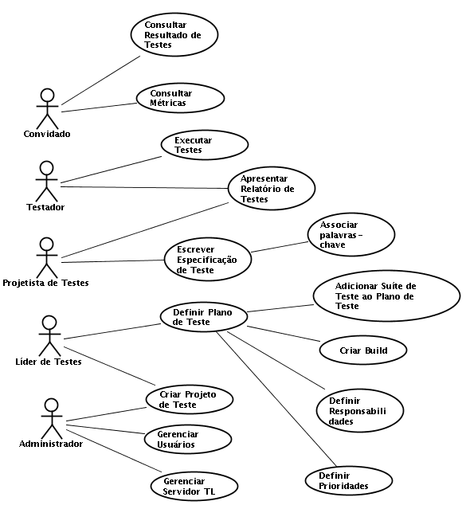
Um exemplo de workflow básico utilizado deve seguir os seguintes passos:
- Administrador cria o Projeto de Testes "Videolocadora" e dois usuários, João no papel de "Líder de Teste" e Maria com o papel de "Testador"
- Maria descreve um Cenário de Teste (conjunto de Casos de Testes inicialmente vazios) usando a Especificação de Requisitos que é organizado em Suítes de Teste
- João cria palavra-chave "Teste de regressão" e associa a 10 Casos de Teste
- João cria Plano de Teste "Videolocadora 1" e uma release "Cadastro de Clientes 0.1" e liga todos os Casos de Teste na Suíte de Teste "Cadastro de Clientes" a esse Plano de Teste. Ele associa Maria e ele próprio como recursos para esse Plano de Teste
- Desenvolvedores produzem a primeira release. João e Maria executam os Casos de Teste que produzem os seguintes resultados: 5 passam, 1 falha e 4 bloqueados
- Desenvolvedores produzem uma nova release "Cadastro de Clientes 0.2" e Maria testa somente os que falharam e os que ficaram bloqueados. Dessa vez todos testes passam. Os Casos de Tste marcados com a palavra-chave "Teste de regressão" são retestados
- Gerente da equipe consulta os resultados dos testes
- Mais tarde, os desenvoledores disponibilizam a funcionalidade "Empréstimo". João cria um Plano de Teste "Videolocadora 2". Ele pode reutilizar o primeiro Plano de Teste como um template. Todos os Casos de Teste e papeis já definidos são automaticamente adicionados ao novo Plano de Teste. Ele cria a release "Cadastro de Clientes 1.1" e liga todos os Casos de Teste da funcionalidade "Empréstimo" a esse Plano de Teste
- Teste começa novamente...

Ciclo de Vida
Fluxo de atividades de execução de testes no Testlink:
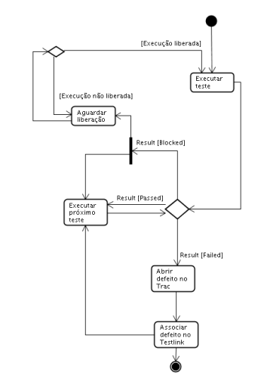
Ciclo de vida de um defeito no Trac:
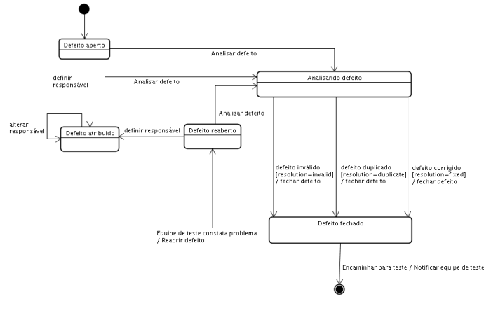

Última atualização: 04-Out-2010

